SciFinder/ Scholar (CAS)
 SF/ SFS Toolbar安裝說明 

- 注意事項：
SF/SFS Toolbar 安裝：使用前，請先下載安裝SF/ SFS Toolbar軟體！

- 安裝說明：

步驟1：複製或是下載SciFinder/ SciFinderScholar Toolbar.exe

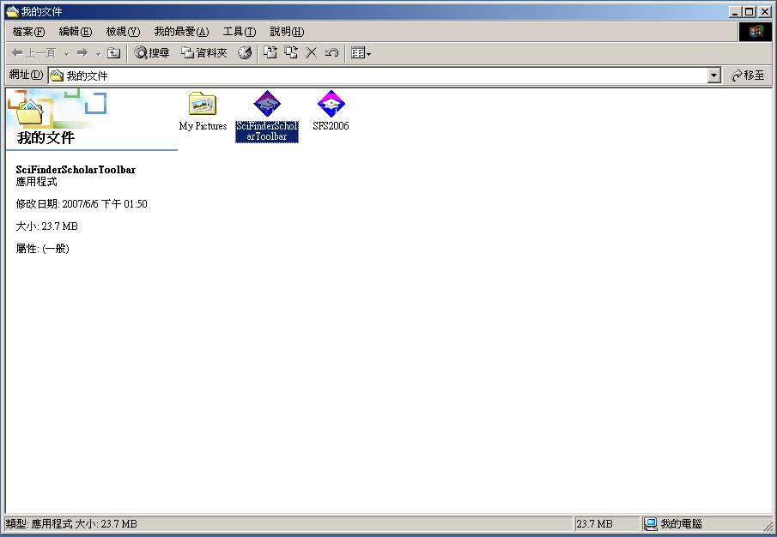

步驟2：點選下載好的SciFinder/ SciFinderScholar Toolbar.exe
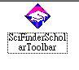
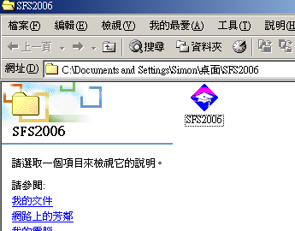

步驟3：點選SF/ SFS Toolbar.exe後，再點選 “是”
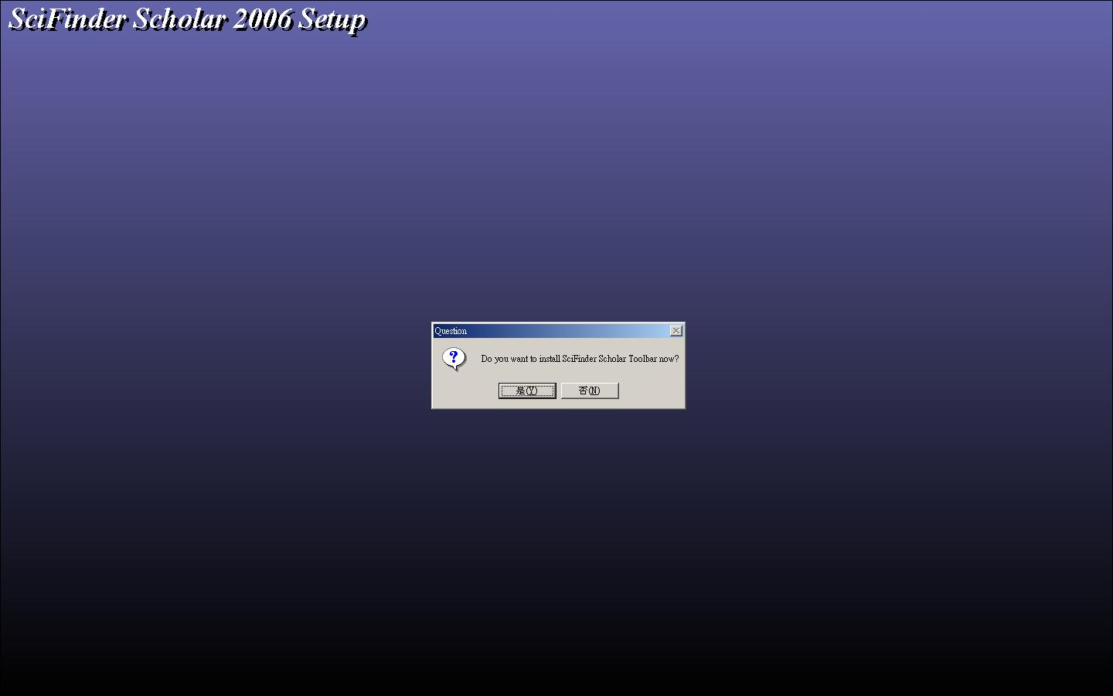

步驟4：出現SciFiinder/ Scholar Toolbar for Use Microsoft IE的畫面

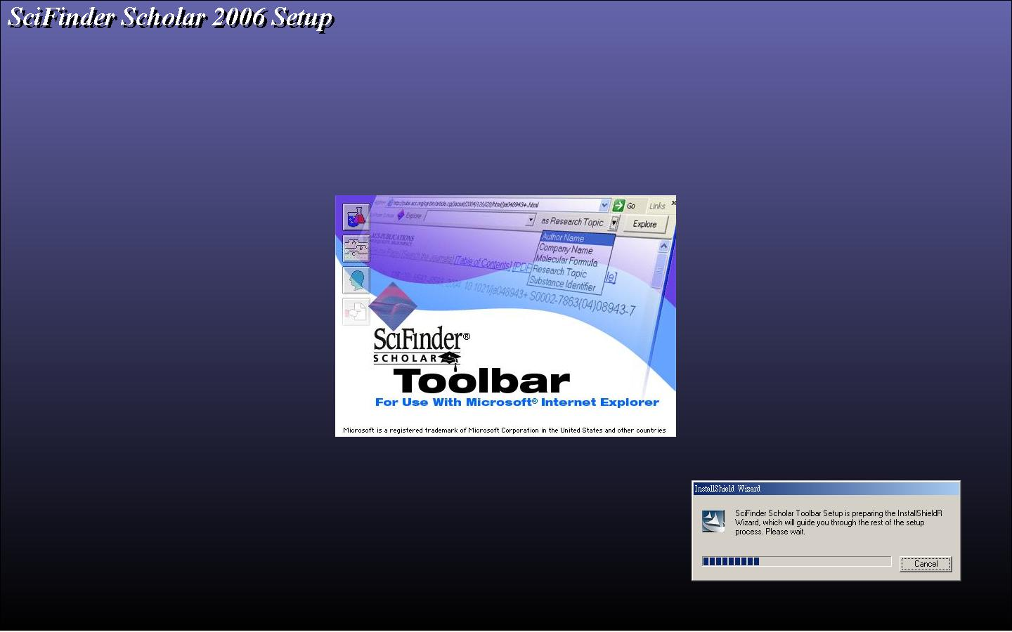

步驟5：出現Welcome to the Install Shield Wizard for SciFiinder/ Scholar Toolbar的畫面，請直接點選Next
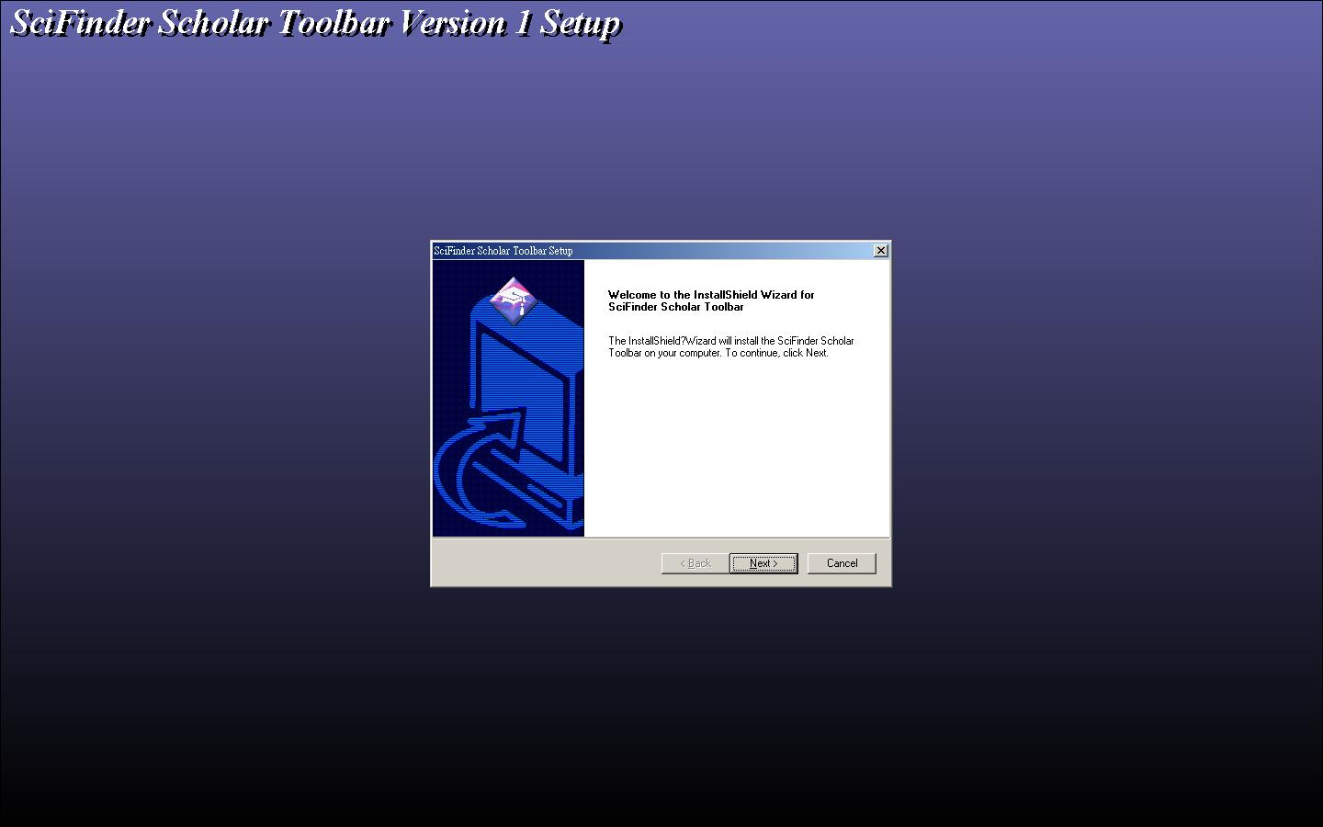

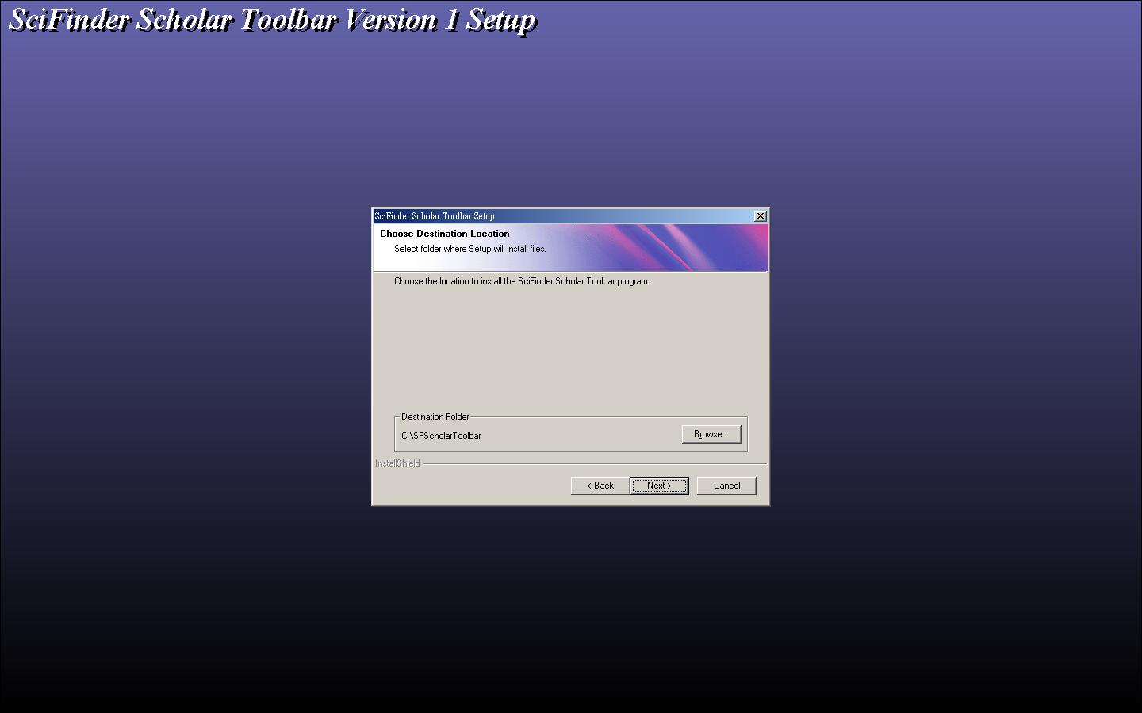
步驟6：出現Select Folder for Icons畫面，請直接點選Next

步驟7：出現 Start Copying Files 的視窗，請直接點選Next
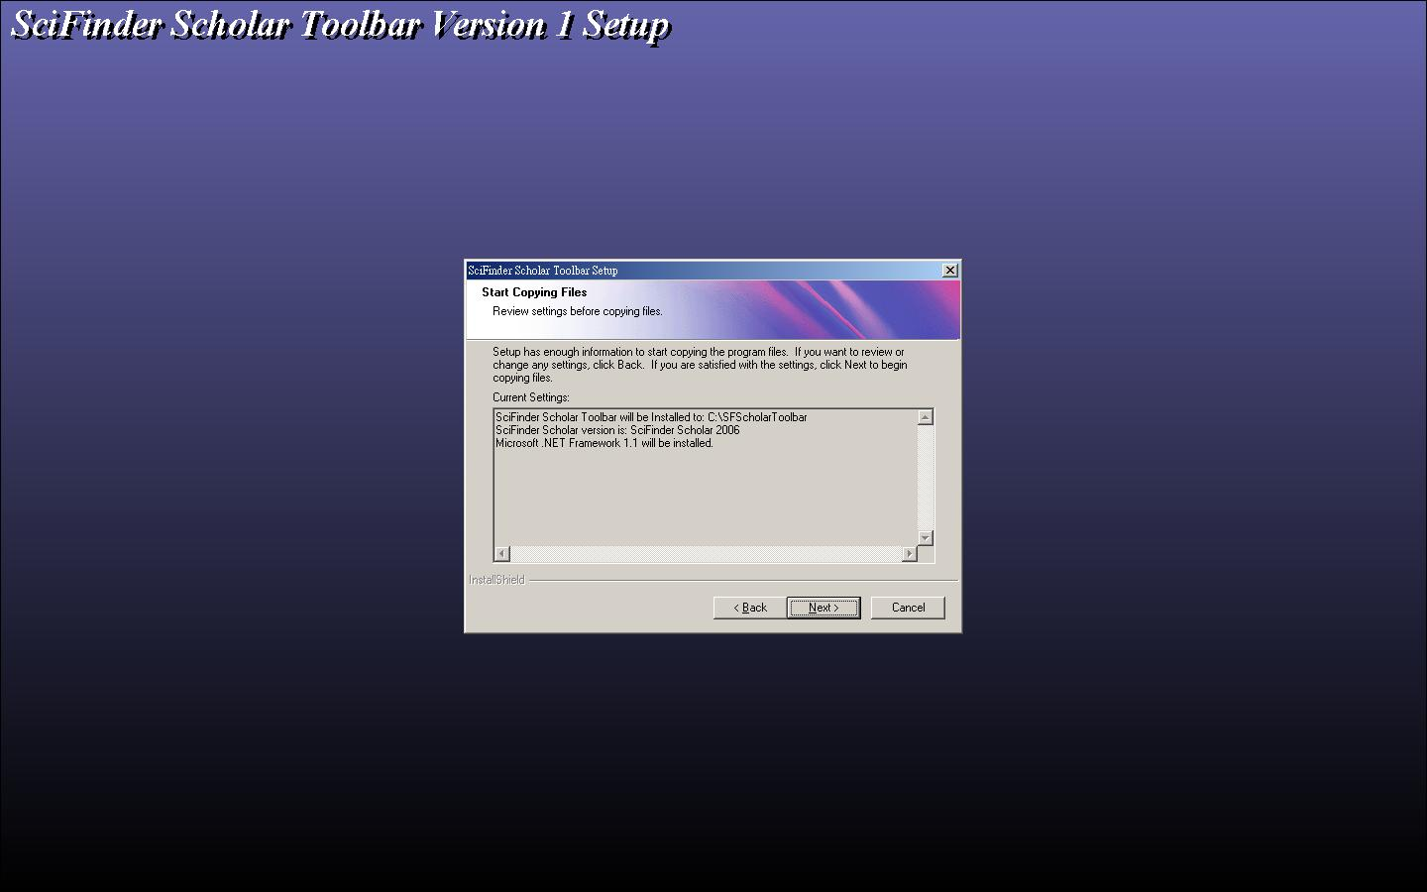

步驟8：出現此畫面後，請關閉所有IE，勾選I agree，再點選Next

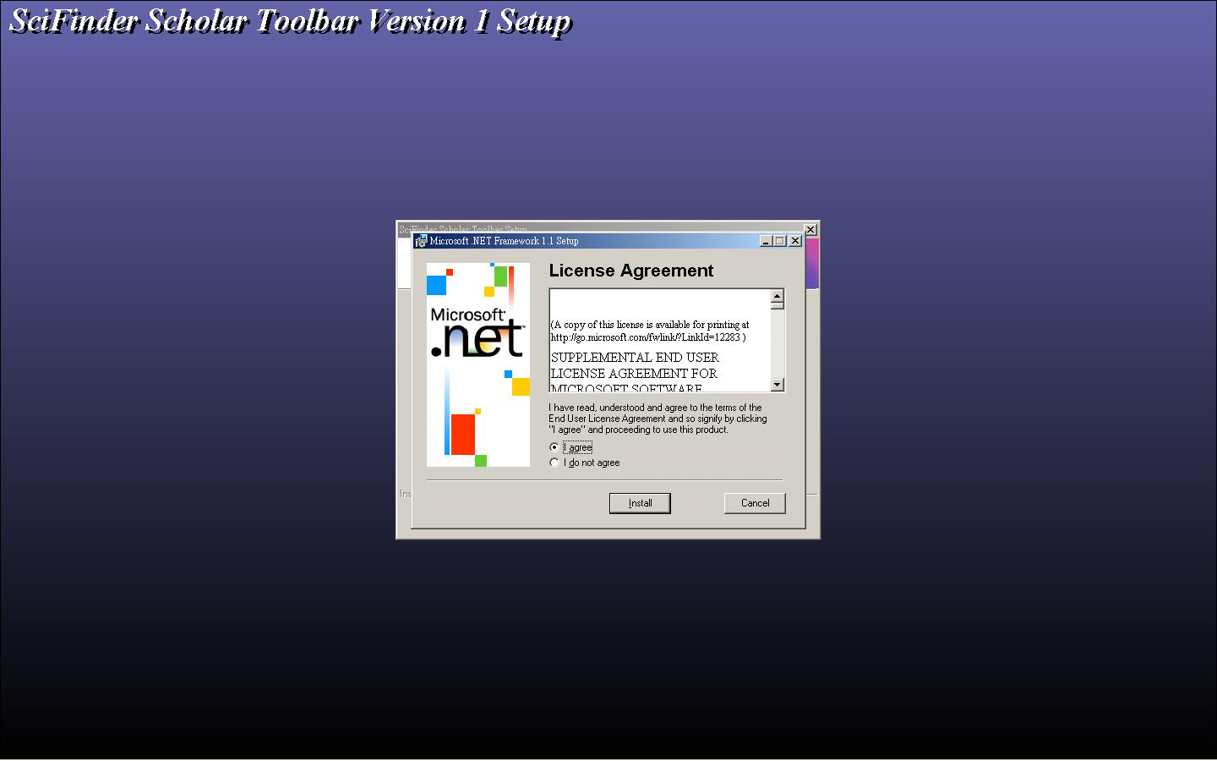

步驟9：套出安裝完成確認視窗，請點選OK

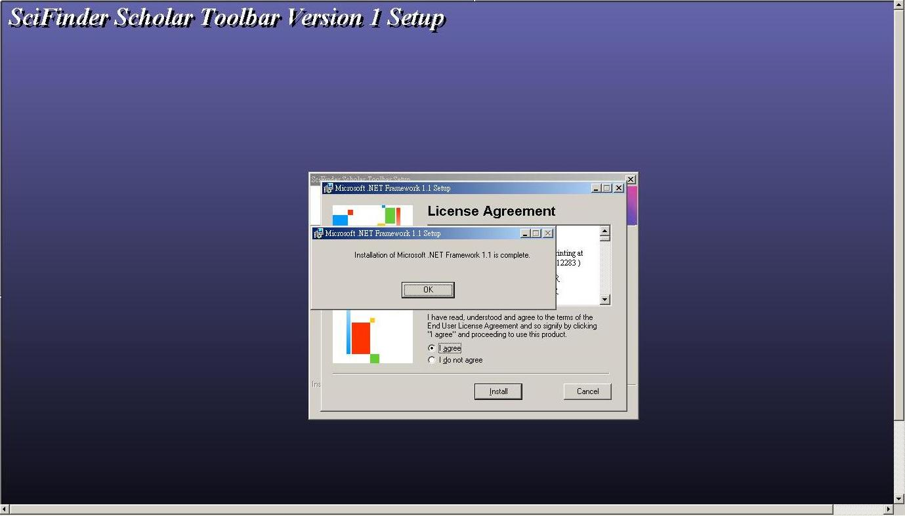

步驟10：安裝完成，請重新開機即可

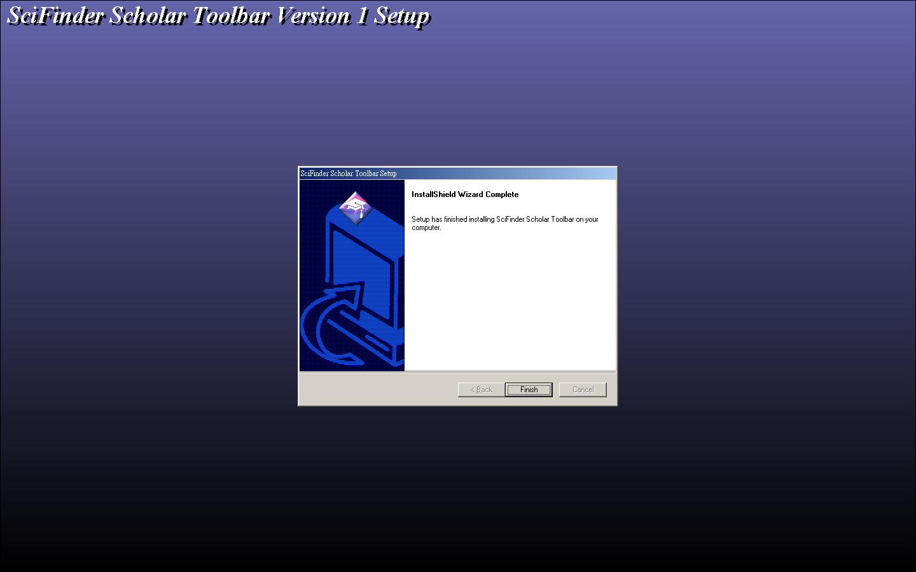

- 移除說明：

方法一：至“開始→程式集→SciFinder/ SciFinder Scholar 2006→Uninstall
SciFinder/ SciFinder Scholar”移除此程式

方法二：至“開始→設定→控制台→新增/移除程式”移除此程式

